**Projektbesuch Nov 2018: Shongi Soccer**

Im November 2018 hat das Philipp Lahm-Stiftungsteam das Projekt „Shongi Soccer besucht, das dieses Jahr durch das Schulprogramm „Philipp Lahm Dreamleague“ in den umliegenden Schulen erweitert wurde. Wir nahmen am End-of-Season Turnier teil, besuchten drei am Dreamleague teilnehmenden Schulen und führten Planungsgespräche mit Dreamfields und unseren lokalen Trainern für die Projektentwicklung 2019.

Herrlicher Empfang mit einstudierter Choreographie zum End-of-Season Turnier :

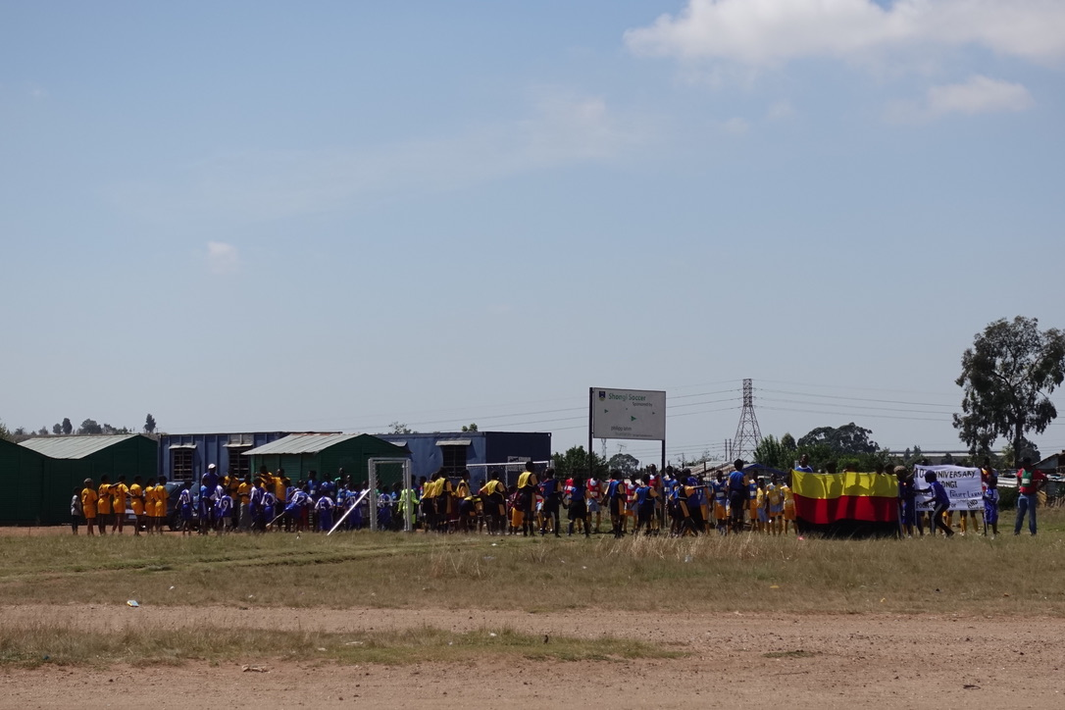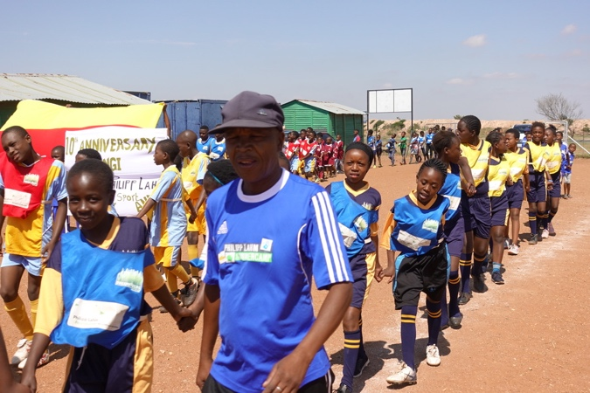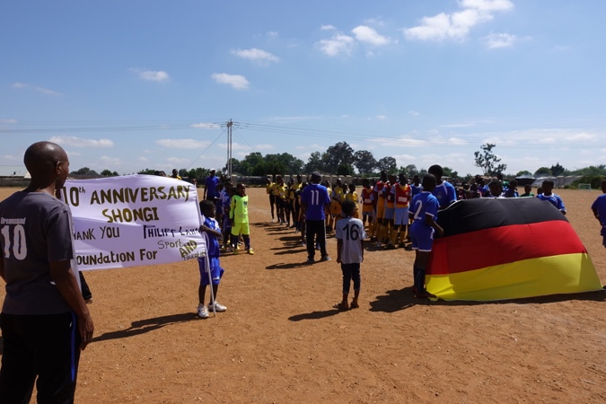

Das Fußballfeld ist in gutem Zustand, die Spiele wurden mit Begeisterung ausgetragen. Währenddessen arbeitete unsere langjährige Mitarbeiterin Precious mit ihren Köchinnen in der Küche, um anschließend ein tolles Essen für alle zu bereiten. Ca. 80 Kinder nahmen an der Veranstaltung teil, aus der Community kamen Zuschauer im Laufe des Tags hinzu. Im Rahmen des End-of-Season Turniers wurden auch die Dreamleague-Endspiele ausgetragen und Medaillen verteilt.

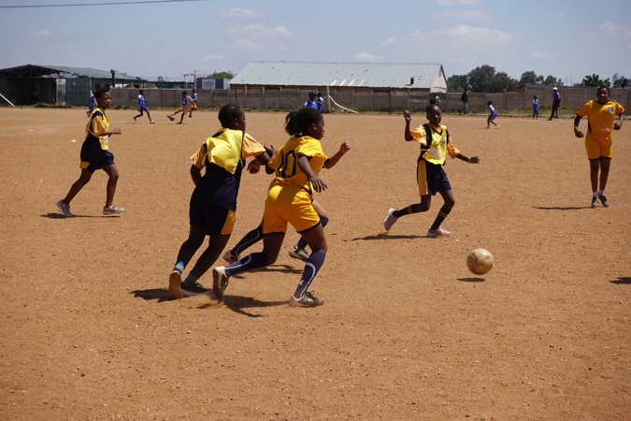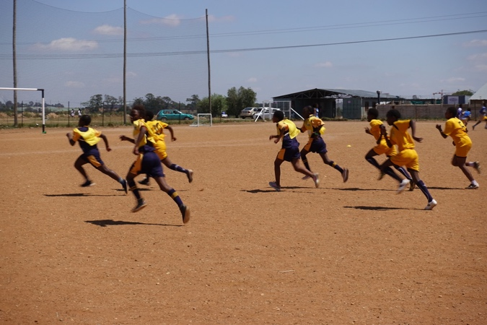

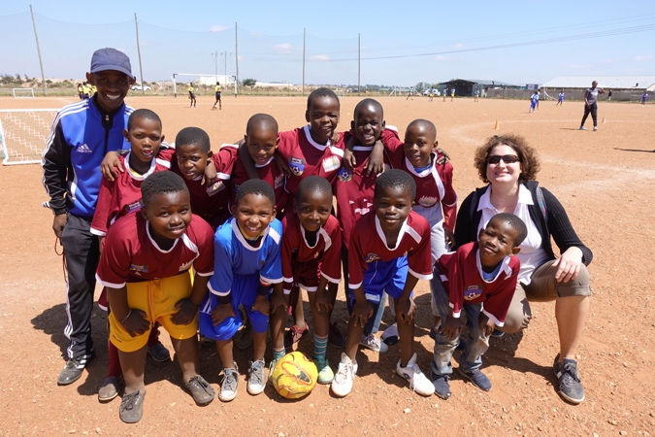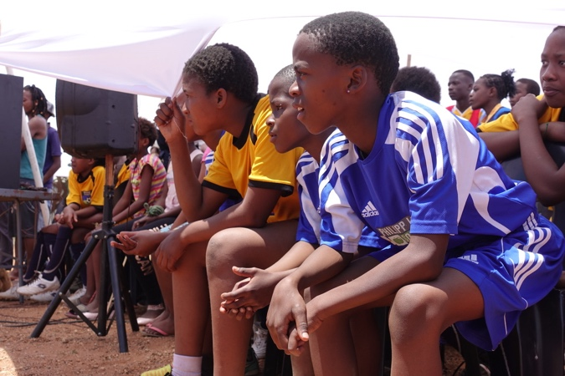

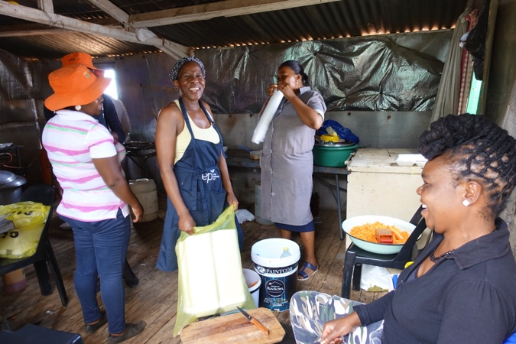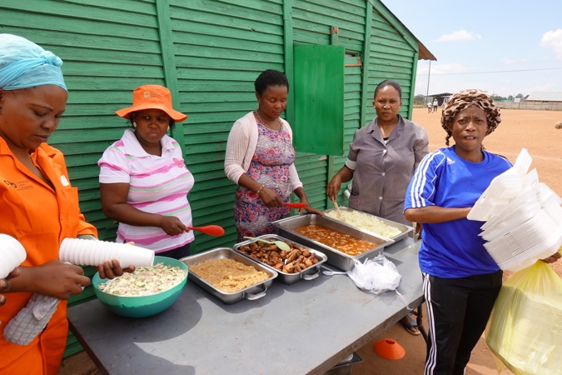

**Philipp Lahm Dreamleague: Schulbesuch**

Das Philipp Lahm Dreamleague wurde 2018 in fünf umliegenden Schulen eingeführt und

nach dem Dreamfields-Konzept durchgeführt, das südafrikaweit bereits in 360 Schulen mit ca. 33 500 teilnehmenden Kindern läuft.

* Klassen 4 – 7 (= Altersgruppe 10 – 13)
* 5-gg-5, 10-Minuten Spiele
* Kinder wählen Teams, markieren Feld, führen Listen, reichen Ergebnisse ein
* Spiele werden auf Schul-Sportplatz gespielt
* Betreuung durch qualifizierte Shongi coaches,
* Organisatorische Betreuung durch Lehrer an jeweiliger Schule
* Liga läuft ein Schul-Halbjahr (ca. März-Juli oder Sept-Dez), Endspiel am Shongi Fußballplatz

Beim Projektbesuch im Nov 2018 besuchte das Philipp Lahm Stifungsteam drei der umliegenden Schulen, die ein Philipp Lahm Dreamleague eingeführt haben. Die Lehrer wurden uns vorgestellt und die Schulräume gezeigt. Die Schulen Lewisham Primary School und John Martin Catholic School (beide z.T. Privatschulen, Schulgeld ca. 5500 ZAR = ca. 350 EUR jährlich) sind sehr gut mit Klassenzimmern, Computerräumen und Sportplatz ausgestattet, die öffentliche Schule Tsholetsega Primary School (wo die meisten Shongi-Kinder zur Schule gehen) ist ordentlich und hat auch einen eigenen Sportplatz.

In der Tsholetsega Prmary School wurden wir besonders herzlich empfangen und die Dreamleague-Medaillienvergabe wurde mit einer Tanz- und Fußball-Veranstaltung für die gesamte Schule zelebriert. Mit viel Aufregung und großer Begeisterung verfolgten alle Kinder die Spiele und bejubelten jedes Tor! Die Schule führt ab Januar „Sport Wednesday“ ein: der Unterricht wird mittwochs etwas früher beendet, so dass die Dreamleague Spiele immer einen festen Platz in der Schulwoche einnehmen.

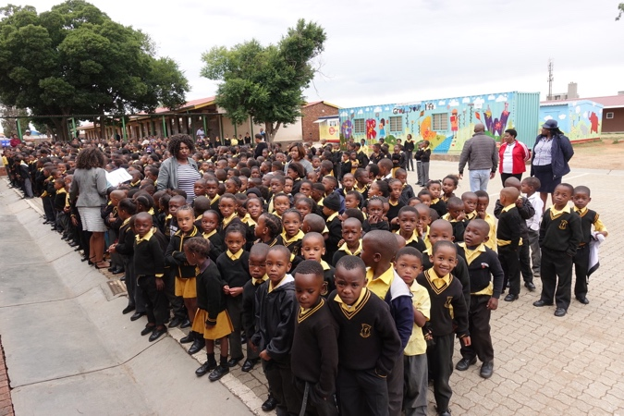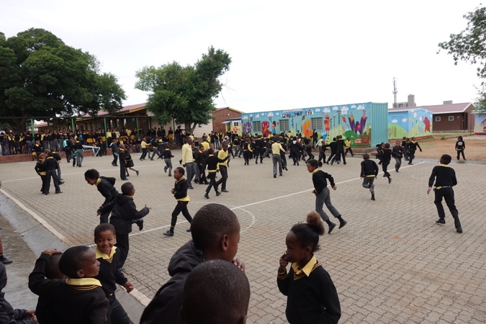

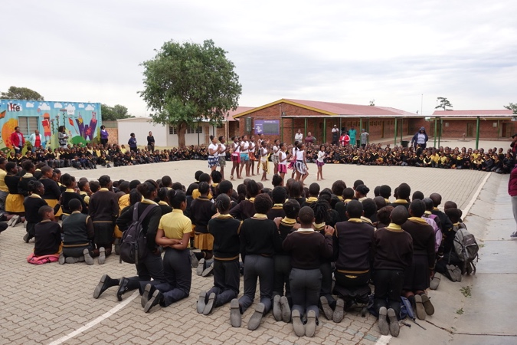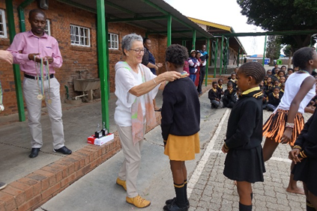

Ein Dank an alle, die dieses Projekt ermöglichen!

Thank you to everybody who is making this project possible!